Мои публикации

**Стоит ли покупать пальчиковые краски, если их можно сделать в домашних условиях?**

Все дети очень любят рисовать красками. Особое удовольствие им доставляют нетрадиционные техники рисования – это рисование пальчиками, ладошкой и т.д. Но для этого требуется большое количество красок.

      Первое время  использовала  в своей деятельности для рисования  гуашь, но она плохо смывается с рук.  Пробовала использовать пальчиковые краски, но эти краски  дорогие.   Я долго думала чем можно заменить дорогую краску? И   нашла  решение -  пальчиковые краски можно "изобрести "  самой.

Это волшебство !

Изобретение красок не займёт много времени и средств, а детям принесёт много радости.Почувствуйте себя волшебником.

Этими  красками  ребёнок сможет рисовать и на бумаге, и на ткани. Небольшие куски ткани можно натянуть на пяльцы для вышивания. После рисования можно постирать, высушить разгладить и рисовать снова. Если  же вы хотите сохранить рисунок на память, то лучше использовать ватман или бумагу.

Предлагаю вам несколько рецептов пальчиковых красок.

**Первый рецепт**

- 0.5 кг. муки,

- 2 ст. ложки растительного масла,

- 5 ст. ложек соли,

- немного воды.

Для того, чтобы  получить однородную массу можно использовать миксер. У вас должна получиться масса , которая напоминает  густую сметану. Разделите массу для красок на части. Для окрашивания можно использовать натуральные соки (свёкла, морковь), пищевые красители.

**Второй рецепт**

- треть стакана крахмала,

- 2 ст. ложки сахара,

- 2 стакана воды,

- четверть стакана жидкого мыла.

Варить 5 минут. Дайте смеси остыть. После того, как смесь остынет, можно добавить жидкое мыло, чтобы краска хорошо смывалась. Но, если ребёнок может потянуть руки в рот, то лучше не стоит. Разделите массу по порциям,  добавьте гуашь или пищевые красители.

**Третий рецепт**

- 1 стакан муки,

- 1-2 ст. ложки соли,

- 1-2 ст.ложки растительного масла,

-2 ст. ложки клея ПВА.

Муку смешайте с солью и влейте воду тонкой струйкой, размешивая , чтобы не образовались комочки. Затем добавить соль и масло. Масса готовится гуще, чем тесто на блины. Массу разделить на порции и  добавить краситель.

Предлагаю вам попробовать:

* Возьмите  баночку с бесцветной краской.
* Для окрашивания  в которую можно добавить гуашь нужного цвета, и хорошо размешайте. Вы "изобрели " цветную краску.

* Окунём указательный палец в жёлтую краску и наносим точки – это солнышко.

* Далее рисуем облака, обмокнув палец в синюю краску.
* Обмакните  ладонь в коричневую краску, приложите к листу бумаги, а затем аккуратно поднимите руку, придерживая лист.

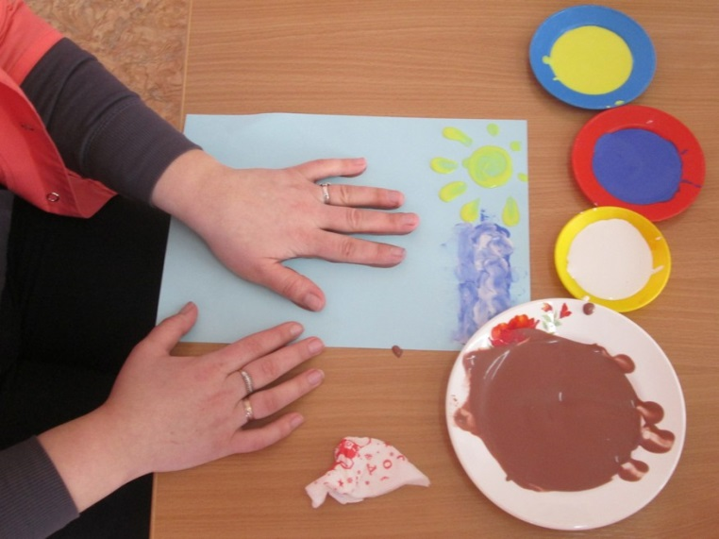

* Одним из окрашенных пальцев можно дорисовать ствол.
* 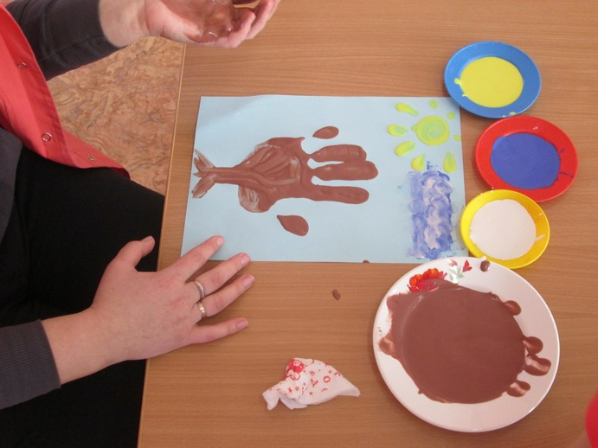

Обмакните палец в белую краску и добавьте белый снег .

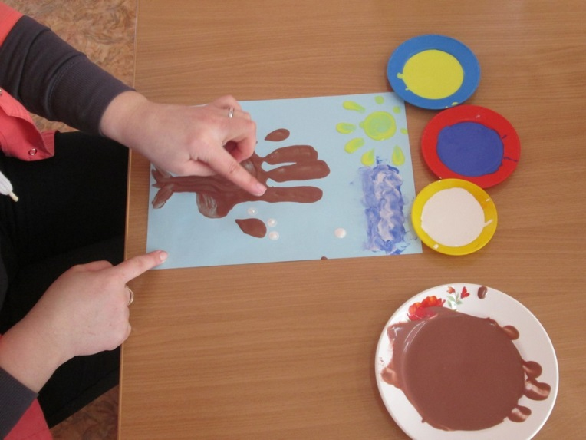

* И вот на листе - зимний пейзаж!

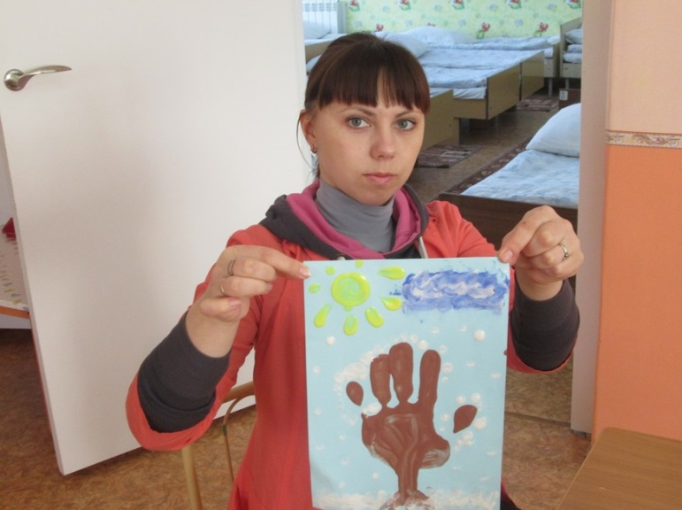

Вы можете ощутить, что самодельные краски приятные на ощупь; они легко ложатся на бумагу;  просты в изготовлении и их можно сделать в любом количестве; низкая стоимость в сравнении с готовыми аналогиями и, зная состав красок, вы будете абсолютно уверены в безопасности ребёнка.

**Творите сами и конечно вместе с детьми!Фантазируйте !**

**Воспитатель МБДОУ д/ с "Звездочка" п. Прутской**

**Садилова Надежда Николаевна.**

**Статья будет опубликована в краевом журнале "Звёздочка наша" в апреле.**